Finite und infinite Verbformen
Die Wortart Verb kann in sehr verschiedenen Formen vorkommen. Diese entstehen durch Abwandlungen des Wortstammes und durch das Anhängen von Endungen. Ein Verb wird konjugiert.
Zwei Formen gilt es zu unterscheiden:
- finite Verbformen wie singt, lache, tanzte
- infinite Verbformen wie singen, lachen, tanzen
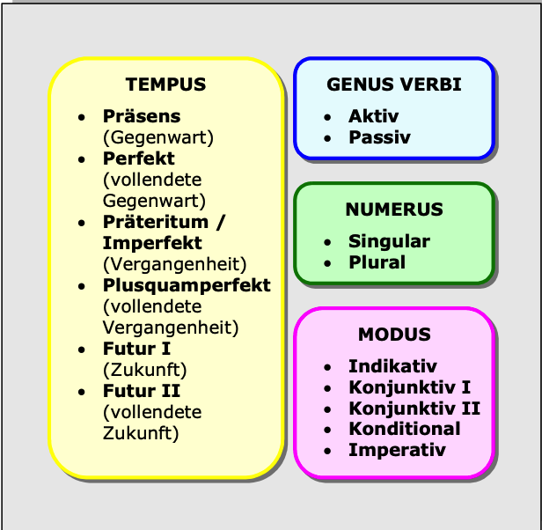
Bei der Konjugation wird ein Verb auf vielfältige Weise abgewandelt. Dies geschieht bei
- der Person : z.B.: ich singe - du singst
- dem Numerus (grammatische Zahl): z.B.: ich lache - wir lachen
- dem Tempus (grammatische Zeit): z.B.: sie tanzt, sie hat getanzt
- dem Modus ( Aussageweise): z.B.: er singt - er singe
- dem Genus verbi (Sichtweise): z.B.: wir tragen - wir werden getragen
Jede finite Verbform lässt sich genau bestimmen:
- du lachst : 2. Person Singular Indikativ Präsens Aktiv
- sie tanze: 3. Person Singular Konjunktiv Präsens Aktiv
- wir werden getragen: 1. Person Plural Indikativ Präsens Passiv

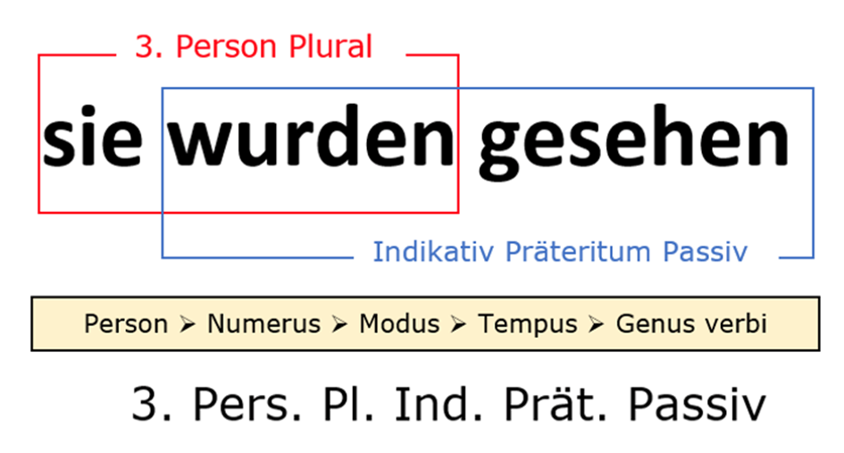

Finite Verbformen bestimmen
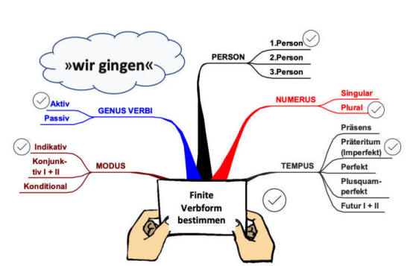
Manchmal hilft es einem auch, wenn man sich an einem Mind Map orientieren kann, das die verschiedenen Flexionsformen eines Verbs darstellt.
Durch Ankreuzen oder durch die Erstellung eines eigenen Mind Maps kann man auch schwierige Aufgaben lösen.

Beispiel:

